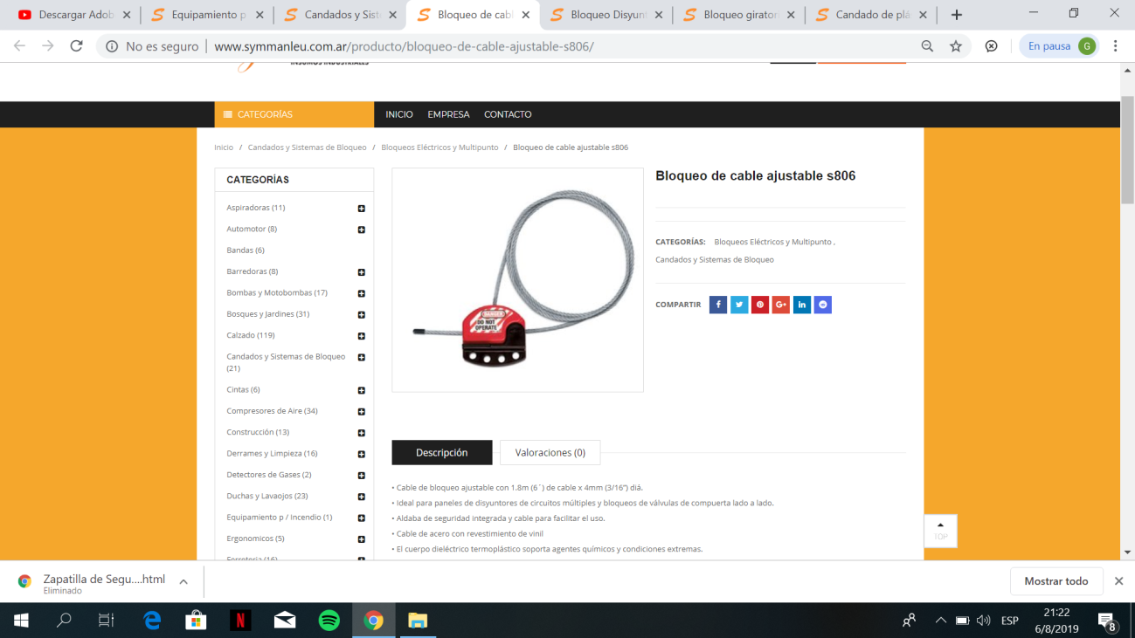

**COD:200**

**BLOQUEO DE CLABE S608**

 Cable de bloqueo ajustable con 1.8m (6´) de cable x 4mm (3/16”) día.  
• Ideal para paneles de disyuntores de circuitos múltiples y bloqueos de válvulas de compuerta lado a lado.  
• Aldaba de seguridad integrada y cable para facilitar el uso.  
• Cable de acero con revestimiento de vinil  
• El cuerpo dieléctrico termoplástico soporta agentes químicos y condiciones extremas.  
• Capacidad de hasta 4 candados o pinzas  
• Incluye etiquetas de seguridad reutilizables

**Marca**:Masterlock

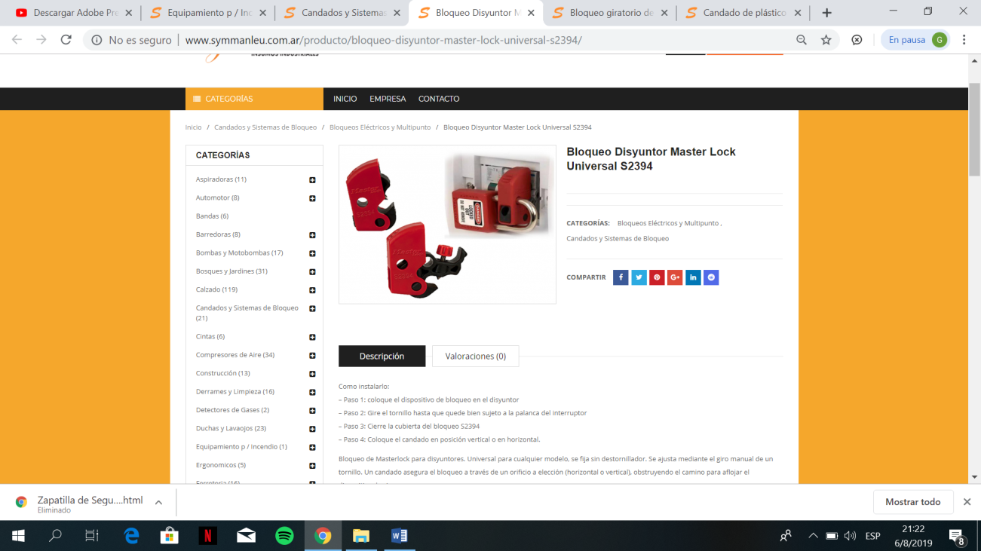

**COD:201**

**BLOQUEO DE DISYUNTOR MASTER LOCK UNIVERSAL S2394**

Como instalarlo:  
– Paso 1: coloque el dispositivo de bloqueo en el disyuntor  
– Paso 2: Gire el tornillo hasta que quede bien sujeto a la palanca del interruptor  
– Paso 3: Cierre la cubierta del bloqueo S2394  
– Paso 4: Coloque el candado en posición vertical o en horizontal.

Bloqueo de Masterlock para disyuntores. Universal para cualquier modelo, se fija sin destornillador. Se ajusta mediante el giro manual de un tornillo. Un candado asegura el bloqueo a través de un orificio a elección (horizontal o vertical), obstruyendo el camino para aflojar el dispositivo de cierre.

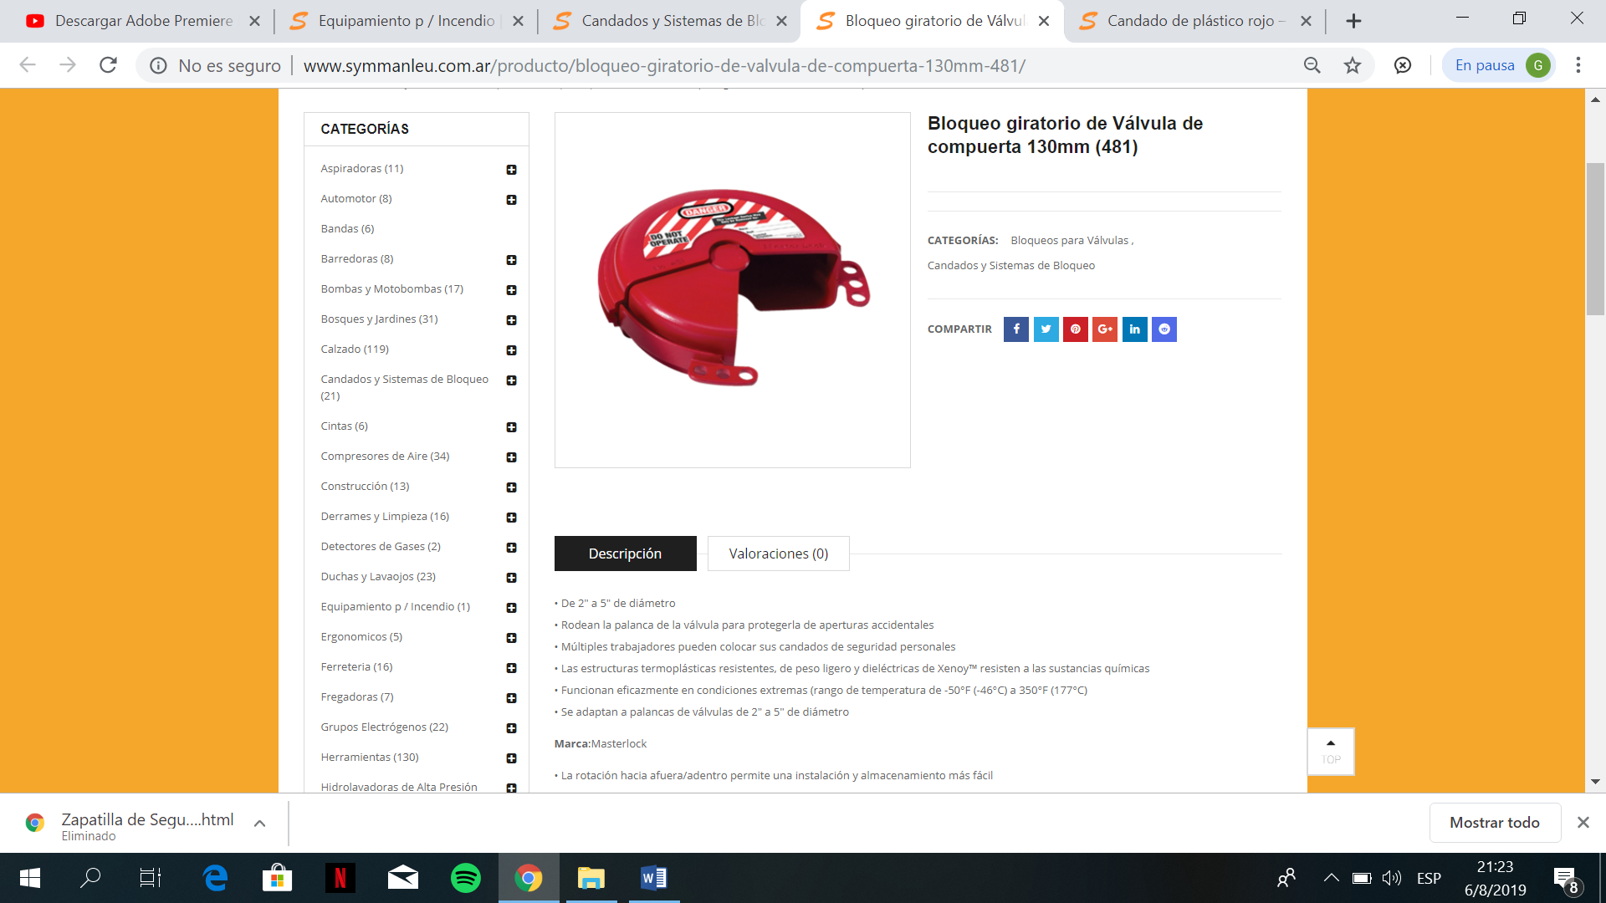

**COD 202**

**BLOQUEO GIRATORIO DE VALVULA DE COMPUESTA 130mm (481)**

* B• De 2″ a 5″ de diámetro  
  • Rodean la palanca de la válvula para protegerla de aperturas accidentales  
  • Múltiples trabajadores pueden colocar sus candados de seguridad personales  
  • Las estructuras termoplásticas resistentes, de peso ligero y dieléctricas de Xenoy™ resisten a las sustancias químicas  
  • Funcionan eficazmente en condiciones extremas (rango de temperatura de -50°F (-46°C) a 350°F (177°C)  
  • Se adaptan a palancas de válvulas de 2″ a 5″ de diámetro

**Marca**:Masterlock

• La rotación hacia afuera/adentro permite una instalación y almacenamiento más fácil  
• El diseño rotativo exclusivo pendiente de patente permite una instalación más simple en espacios confinados  
• Cada tamaño gira sobre sí mismo y se encastra dentro del dispositivo de mayor tamaño para ahorrar espacio en cajas de herramientas de seguridad  
• El disco central puede quitarse para elevar las válvulas rotativas  
• Vienen con etiquetas de seguridad permanentes de alta visibilidad (inglés, francés y español) que pueden escribirse para identificar a la persona responsable y luego borrarse para el siguiente trabajo

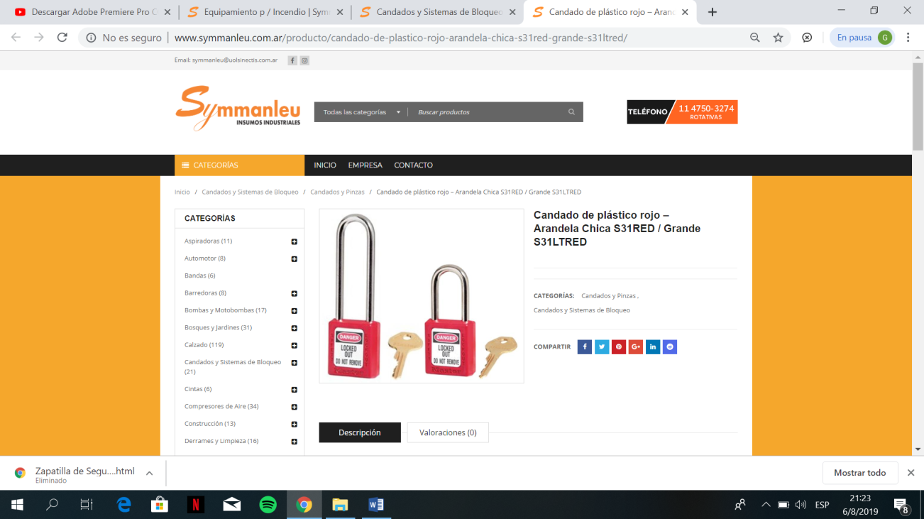

**COD:203**

**CANDADO DE PLASTICO ROJO ARANDELA CHICA S31RED/GRANDE S31LTRED**

• Estructura resistente, de peso ligero de Xenoy y material no conductor  
• Personalícelo en el lugar con las etiquetas permanentes para escribir  
• Cumple con la normativa de OSHA «un empleado, una candado, una llave»  
• Estructura roja de 1-1/2″ (3.8cm) de ancho y 1-3/4″ (4.4cm) de alto de Xenoy y  
• Diseñado exclusivamente para aplicaciones de bloqueo/identificación  
• Cilindro de alta seguridad, reservado para seguridad  
• La retención de la llave garantiza que el candado no quede abierto  
• Cilindro de 6 pasadores con llaves diferentes

**Marca**:Masterlock